学号： 2104230414




大数据技术基础
综合设计报告

2023年秋季学期

学 院： 计算机科学与工程学院
专业班级： 计算机2101班
姓 名： 张清晨

一、题目名称：Python开发生成弹幕词云软件设计与实现
二、分析与设计：
1、需求分析
随着新兴短视频app的快速发展，视频弹幕成为群体反应个人情感价值取向的载体，对视频弹幕的分析有助于深入了解观众的行为、需求和情感，为内容创建者、广告商和赞助商提供有关如何更好地满足观众需求和创造更有吸引力的内容的重要见解。这是数字媒体和娱乐行业中不可或缺的工具之一。为此我设计了：Python开发生成弹幕词云软件设计与实现，能够抓取指定哔哩哔哩视频的热点弹幕数据，并生成弹幕的词云图像。
2、功能设计
该项目旨在开发一个Python爬虫应用，能够抓取Bilibili（B站）视频的弹幕数据，并生成对应视频的弹幕词云。用户可以输入B站视频弹幕地址的OID，然后应用将抓取该视频的弹幕数据，对文本进行分析，生成弹幕的词云图，并可视化展示。
（1）用户输入:
用户能够在命令行界面输入B站视频弹幕地址的OID，作为项目的输入。
（2）弹幕数据抓取:
项目能够通过爬虫技术获取B站指定视频的弹幕数据并通过正则解析提取生成txt文件，抓取的数据主要包括弹幕文本关键信息。
（3）数据处理:
项目能够解析和处理抓取的弹幕数据。进行文本预处理，包括分词、去除停用词等，以提高词云的质量。
（4）词云生成:
使用词云生成库WordCloud生成弹幕的词云图像。用户能够自定义词云的外观和样式，如颜色、字体、形状等。
（5）可视化展示:
生成的弹幕词云图像文件能够自动保存到本地。

三、系统实现
1、程序实现
（1）爬取弹幕数并生成txt文本
import requests #数据请求模块
import re #正则表达式模块

# 1.发送请求
url_old = 'https://api.bilibili.com/x/v1/dm/list.so?oid=%d'
oid = int(input('请输入弹幕地址的oid号：'))
url = format(url_old%oid)

# headers 请求头 作用是把python代码进行伪装，模拟成浏览器去发送请求
headers = {
'User-Agent': 'Mozilla/5.0 (Windows NT 10.0; Win64; x64) AppleWebKit/537.36 (KHTML, like Gecko) Chrome/117.0.0.0 Safari/537.36 Edg/117.0.2045.60'
}

# 通过requests模块里面get请求方法，对于url地址发送请求，并用response变量去接收返回数据
response = requests.get(url=url, headers=headers)
response.encoding = response.apparent_encoding

# 2.获取数据response.text 返回数据是html字符串数据
page_text = response.text

# 3.解析数据 re正则解析式：可以直接对于字符串数据进行提取
data_list = re.findall('<d p=".*?">(.*?)</d>', page_text) # ()是精确匹配，表示想要的数据 不加括号是泛匹配：.*?
with open('弹幕.txt', mode='w', encoding='utf-8') as fp:
for index in data_list:
fp.write(index)
fp.write('\n')
print(index)
（2）对txt文本进行分析并生成词云图
import jieba # 结巴分词
import wordcloud # 词云图
import imageio # 读取本地图片，修改词云图形

img = imageio.imread('热气球.jpg')

# 1.读取弹幕数据
fp = open('弹幕.txt', encoding='utf-8')
text = fp.read()

# 2.分词，把一句话分割成很多分词
text_list = jieba.lcut(text)

# 列表转成字符串
text_str = ' '.join(text_list)
print(text_str)

# 3.词云图配置
wc = wordcloud.WordCloud(
width=500,
height=500,
background_color='white',
mask=img,
stopwords={'我','你','了','的','啊','这','是','都','也','就','有'},
font_path='msyh.ttc'
)

wc.generate(text_str)
wc.to_file('词云.jpg')

2、运行与测试
（1）去网页上随便打开一个bilibili视频
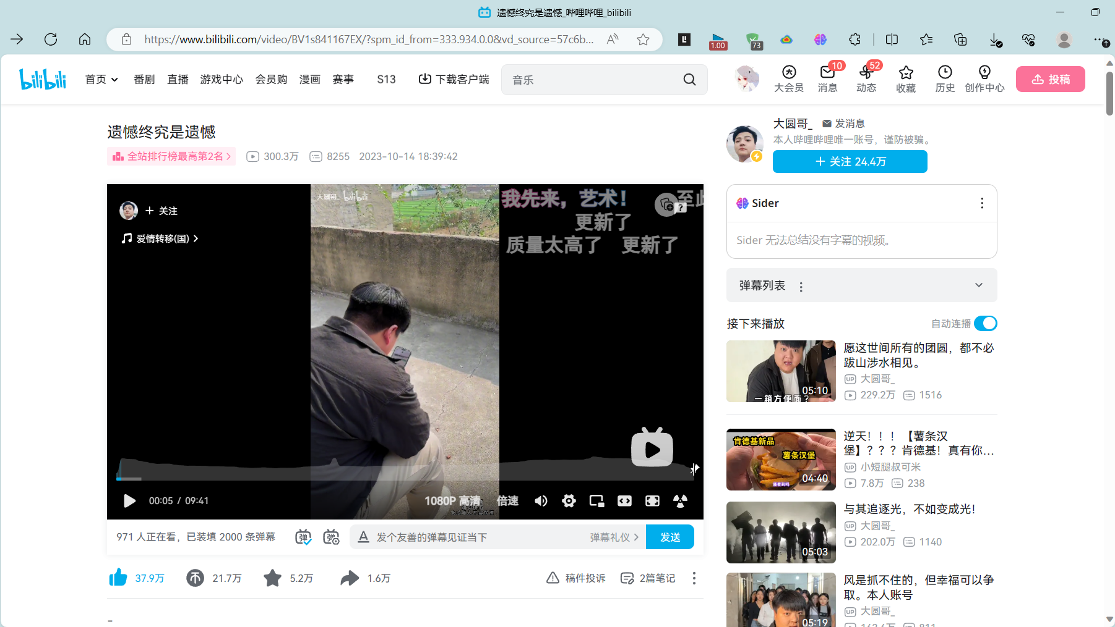
（2）在bilibili.com之前加上一个英文i，找到此视频的弹幕地址
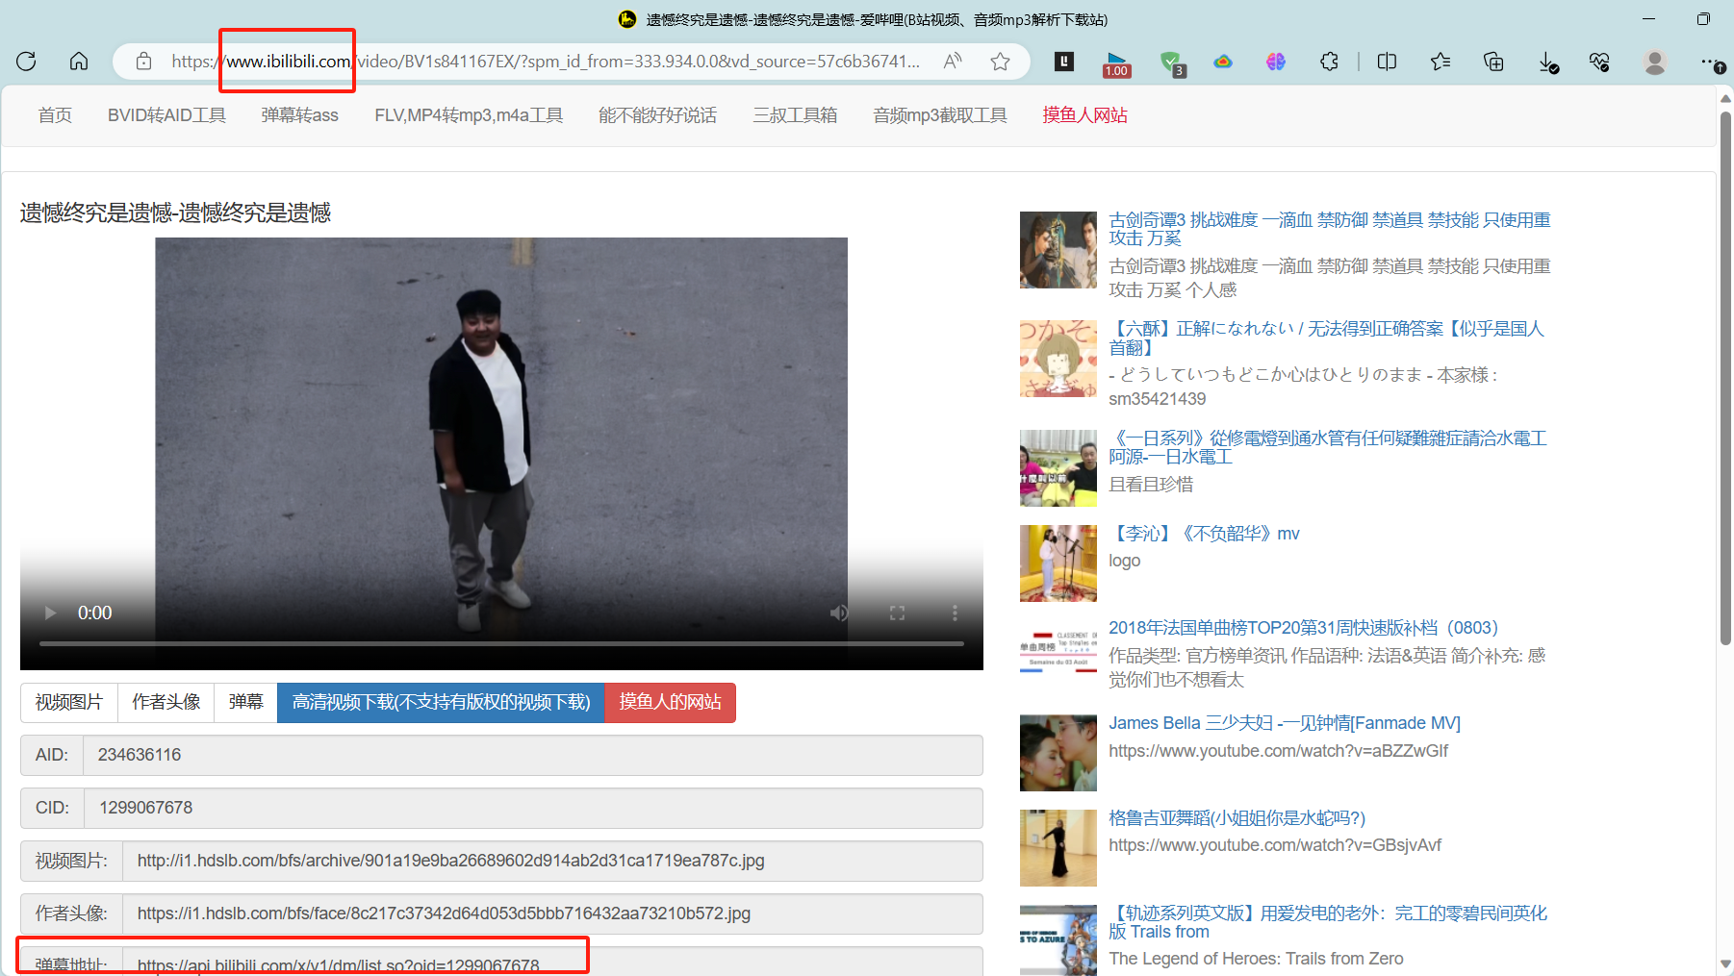

（3）运行”弹幕.py”文件，输入视频的oid号
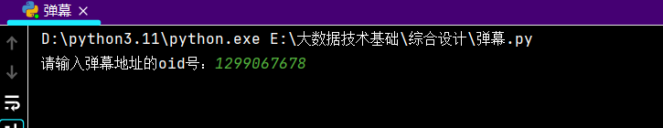
（4）运行成功后，会生成一个”弹幕.txt”的文件，既是此视频的弹幕文档
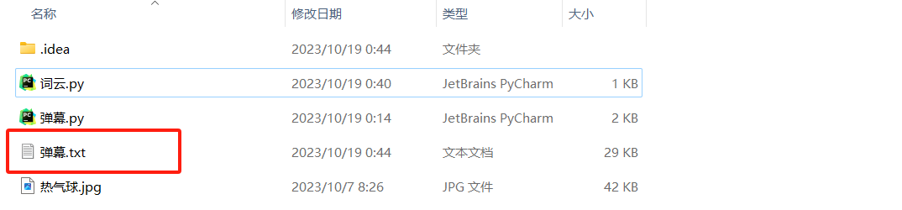
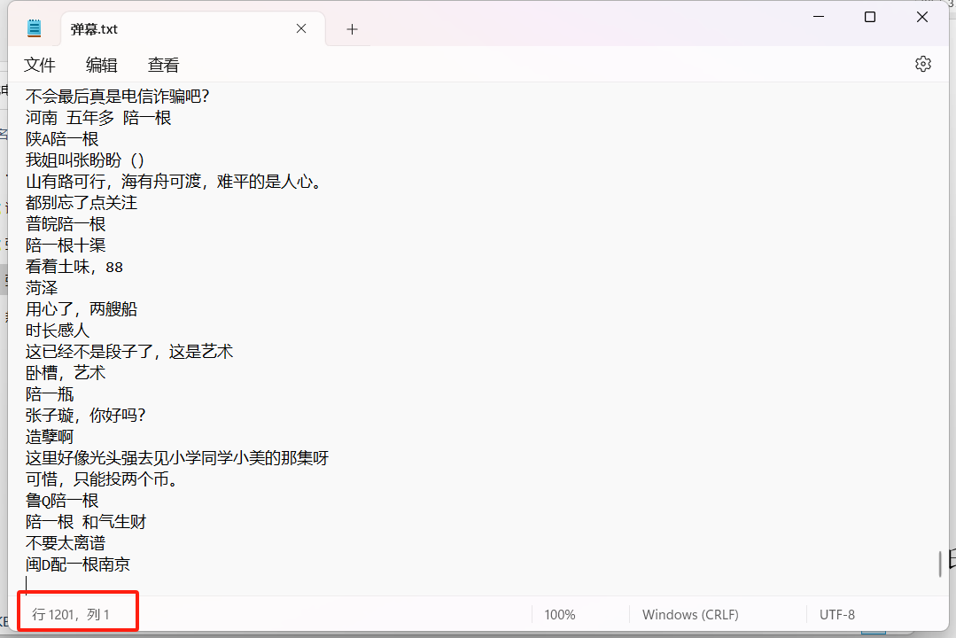

（5）接在再运行”词云.py”文件，会生成一个”词云.jpg”文件，既是弹幕数据的词云图。
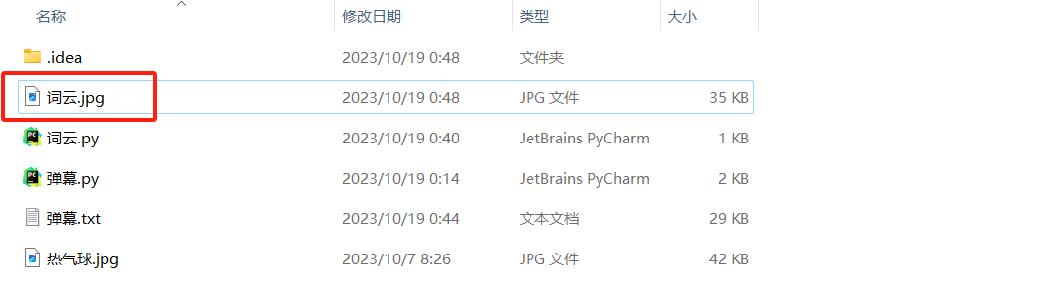


3、难点和亮点
（1）难点：
弹幕数据获取： 获取B站视频的弹幕数据需要了解B站的API结构和参数，这是一个较为复杂的任务。API经常会有限制和鉴权，需要有效的请求头和身份验证。
弹幕数据解析： 使用正则表达式来解析弹幕数据。
中文分词： 使用jieba库进行中文分词需要考虑分词的精确性，尤其是对于一些新词、专业名词或方言。
词云图形状： 使用imageio库加载本地图片作为词云的形状需要合适的图像，图像的颜色和形状可能会影响词云的可视效果。
（2）亮点：
功能完整： 该项目实现了从数据获取到词云生成的完整流程，用户可以轻松地将B站视频的弹幕生成为词云图，从而更深入地理解观众的互动。
用户友好： 通过用户输入弹幕地址的oid号，提供了一种用户友好的方式来选择要分析的视频。同时，用户还可以自定义词云的外观。
数据处理： 代码实现了数据的处理和清洗，如分词和去除停用词，以提高生成词云的质量。
本地图片： 使用本地图片作为词云的形状是一个亮点，可以让用户定制化词云的外观，以更好地满足他们的需求。
四、总结体会
这个项目通过从B站获取弹幕数据，进行文本处理，然后生成弹幕词云，可以帮助我们更深入地了解B站视频观众的互动和关注点。在实施这个项目的过程中，我有以下一些总结和体会：
多模块协作： 这个项目涵盖了多个Python模块的使用，包括请求模块（requests）、正则表达式模块（re）、文本处理模块（jieba）、词云生成模块（wordcloud）和图像处理模块（imageio）。我们要学会如何整合这些模块以实现完整的功能。
数据处理和清洗： 弹幕数据的处理和清洗是实现词云生成的关键一步。分词、去除停用词和文本清洗有助于提高词云图像的质量，使其更具可读性。
用户友好性： 提供用户友好的界面和输入方式，以及可自定义词云的外观，使脚本更易于使用和满足不同用户的需求。
弹幕数据的多样性： 弹幕数据是观众实时反应的折射，可以包含各种情感、趣味和观点。分析弹幕数据不仅可以提供娱乐价值，还可以为内容创作者和广告商提供洞察，以改进他们的内容和宣传策略。
总的来说，它也是一个实用小工具，可以为B站视频的观众互动提供深刻的见解，对于内容创作者和广告商来说，具有潜在的市场应用。也有需要继续改进的地方：可以添加更多的自定义选项，如词云的颜色、形状等。另外，可以考虑将脚本包装成一个更完整的应用程序，提供更多功能和可视化。

